Merci à P. Moreau, A. Laniel et tous ceux qui ont contribué à l’écriture de ce protocole v. 190225
Protocole microscopie confocale Leica TCS SP8
IPS loc. Z5-1032 ; #tel 70160 Code d’entrée : 14467
Ceci n’est point un mode d’emploi, mais un aide-mémoire pour ceux qui ont reçu la formation
Veuillez noter, que vous pouvez télécharger du site de la plateforme
— les modes d'emplois des appareils — une version gratuite mais limitée du logiciel d’analyse
— les textes de Matériels et Méthodes pour vos articles

Avant d’aller au microscope : nettoyer les lames (pas de lavabo au local !)

- Enlever la housse du microscope
- Allumer la lampe UV en bas à gauche du microscope (à terre)
- Allumer les 3 interrupteurs + tourner la clé (à droite des écrans sous la table)
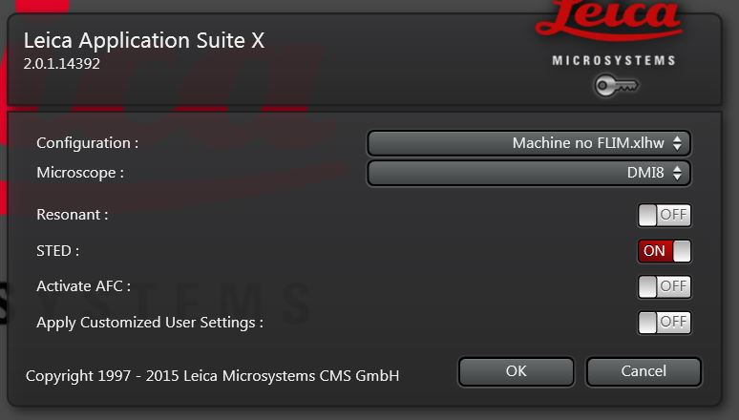
- Démarrer session à l’ordinateur (un seul écran s’allumera)
User : CoreUser
Pass : Core1234
- Démarrer application LAS-X (au milieu de l’écran)
Machine no-FLIM
STED à OFF
AFC à ON (Adaptive Focus Control)
OK

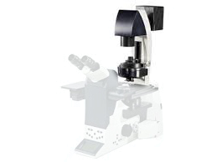
- Basculer la partie supérieure du microscope vers l’arrière une fois lorsque l’avertissement à l’écran apparaît. Le plateau du microscope va bouger pour s’ajuster.
Cliquer YES à l’écran quand prêt

ECRAN TACTILE DU MICROSCOPE :
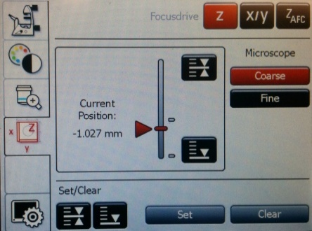
- Sélectionner l’icône avec la loupe (icône à gauche) Choisir l’objectif 63X ou moins.
Si on entend beep ou que l’icône flash c’est pour nous mettre en garde qu’on passe d’un objectif sec à un objectif à l’huile et vice-versa
- Vérifier que l’objectif n’est pas en position de nettoyage (il doit avoir assez de jeu en appuyant) et qu’il est propre (sinon, nettoyez avec la solution de nettoyage et le papier pour les lentilles)

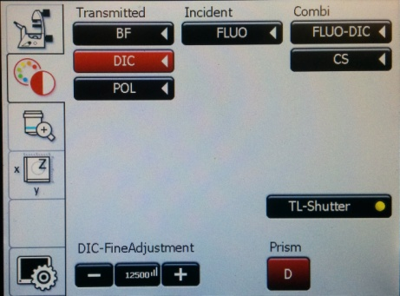
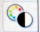
- Sélectionner l’onglet avec couleurs à gauche (contraste)
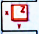
- Choisir DIC (Differential Interference Contrast) : la lumière éclaire l’objectif (si ce n’est pas le cas, vérifier que la switch « STOP » en haut du microscope pointe vers le bas). Ouvrir l’obturateur (appuyer sur TL-Shutter et le petit cercle jaune va devenir gris pour dire off).
- Sélectionner l’onglet avec « Z »
- Abaisser l’objectif au complet en appuyant :
- Mettre l‘huile sur la lame à observer (et non sur l’objectif : huile beaucoup plus liquide)
- Installer la lame sur le plateau. Lamelle + goutte vers objectif
- Mettre les pattes pour fixer la lame
- Sur la manette de contrôle du plateau à droite du microscope activer XY coarse (déplacement rapide de plateau). Aligner la lamelle à observer avec l’objectif.
Les boutons Fine et Coarse de ladite manette s’appliquent aussi aux vis d’ajustement de focus sur le microscope
- Peser délicatement pour monter l’objectif jusqu’au contact avec la goutte de l’huile. Continuer manuellement avec la microvis jusqu’au focus.
- Abaisser la partie supérieure du microscope (cf. étape 6)
- Choisir FLUO. Si le choix des filtres n’apparait pas, appuyer FLUO encore
- Choisir le filtre DA/FI/TX (3 couleurs combinées)
- Ouvrir l’obturateur : TL-Shutter à OFF.
Fermer dès que pas besoin, pour éviter le photobleaching
Refaire le focus et choisir les cellules à observer
- Fermer l’obturateur : TL-Shutter ON
- Remettre les roulettes de ladite manette à ''Fine''.

A L’ORDI :
Si vous avez déjà établit les réglages lors d’une séance précédente, aller à la section B

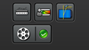
- Cliquer sur Dye assistant (au milieu de l’écran)
- Choisir les fluorochromes : cliquer sur (…)
- Choisir le type de détecteur : HyD ou PMT
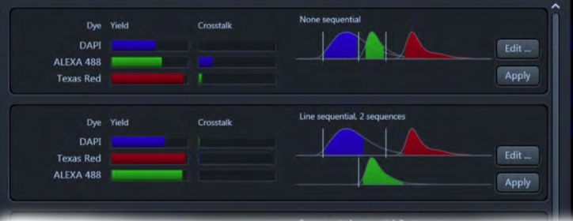
PMT=photomutiplicateur; HyD=hybride
Choisir le type d’acquisition : Simultanée ou une des séquentielles suggérée (il est utile de commenser en simultannée et séparer seulement si nécessaire)
- Appuyer sur Apply
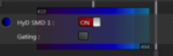
- Dans les bandes de couleurs des spectres ajouter + 10 nm par rapport au laser d’excitation :
- Vérifier que les détecteurs hybrides sont en mode Standard.
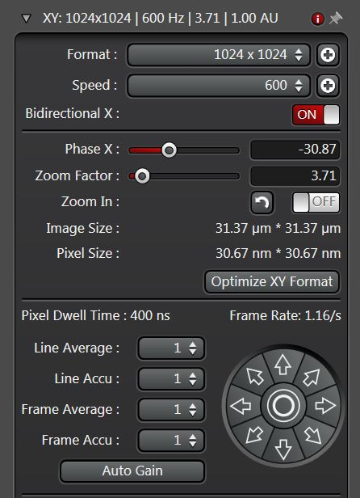
- Pour les HyD cocher Gating et mettre les limites de 0,3 à 6,0
- Configurer l’acquisition :
Format : 512x512
Speed : 600Hz
Zoom Factor 0,75x (le champ complet)
Bidirectionnal : ON
Frame average : 8
Rotation : 100
Sinon l’image vue au microscope sera tournée de 90° lorsque vue à l’ordinateur.

- Désactiver les deuxième et troisième lasers

PREVISUALISATION :

- Peser sur Live
- Appuyer sur Look Up Table à Hight/Low
Bouton Quick LUT, en haut à gauche de l’écran où affiche les images = image va devenir rougeâtre = permet de voir les saturations). Les pixels bleus = saturation. Lorsque l’image sature, on est en train d’abîmer le détecteur
- Right-click avec la souris sur l’image et cliquer sur disable smooth rendering
- Vérifier que le Smart Gain est à 100%
- Mettre curseur sur schéma avec les lasers. Avec la roulette de la souris ajuster l’intensité du laser
Right click pour ajuster coarsefine = vitesse à laquelle on ajuste les lasers
- Ajuster le focus en Z avec la roulette sur le panneau sous l’écran
- Choisir la cellule parfaite. Ne pas la prendre, changer pour sa « copine » d’à coté, car elle sera probablement brulé lors d’établissement de réglages.
- Zoom in : ON (dans Acquisition), et tracer le rectangle dans l’image pour encadrer cette cellule.
- Observer le retentissement «pass-through» de signal dans les canaux voisins.
- Si oui, activer le sequential scan
- Choisir l’acquisition par Frame !!!
- Dupliquer la séquence 1 (copy&paste)
- Réactiver la séquence 1. Désactiver les canaux avec le «pass-through»
- Activer la séquence 2. Désactiver le canal et le laser 1.
- Activer le laser 2. Ajuster sa puissance et le focus (Z)
- Observer le retentissement «pass-through» de signal dans les canaux voisins.
- Si oui, dupliquer la séquence 2, répéter étapes 46 – 49

ACQUISITION :

- Mettre la résolution à 100nm/pixel en jouant avec les paramètres dans Format
- Appuyer sur Start (ou Capture image pour l’image d’un canal)
- Une fois l’acquisition est terminée, appuyer sur Quantify (onglet complètement en haut)
- Pour voir le fluorogramme : onglet Tools (en haut à gauche) → intensity = sélectionner colocalisation → sélectionner off pour ne pas voir de marque de colocalisation (apparaît en blanc sur la cellule). Choisir seulement 2 canaux à la fois.

The Good The Bad The Ugly

- Si vous êtes dans la situation 2 ou 3, ajuster les réglages
- Onglet Configuration : attribuer le nom CONF_STD à la dernière image.
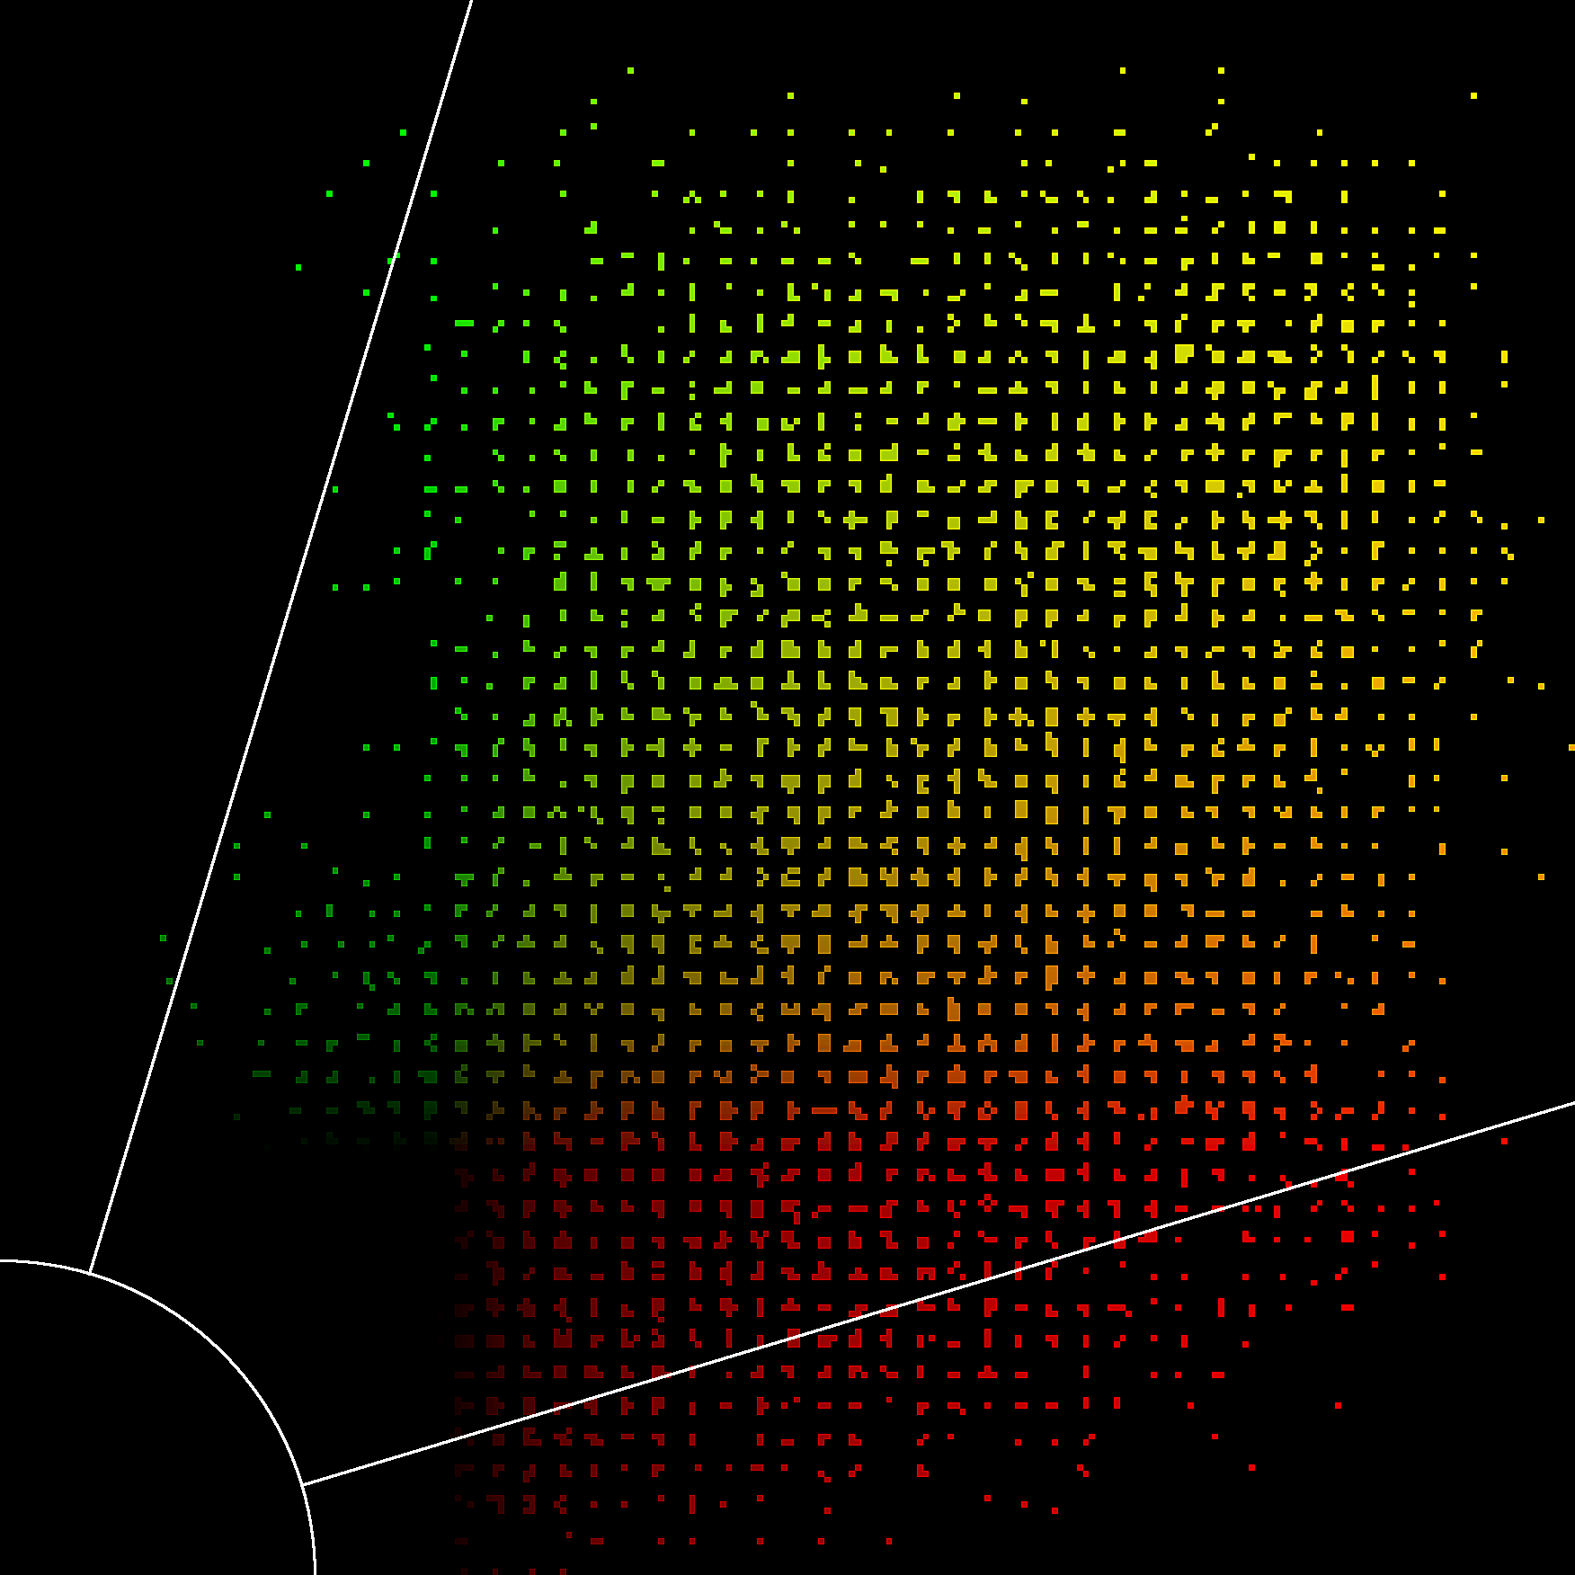
- Choisir, zoomer, positionner etc. la cellule parfaite.
- Mettre la résolution à 100nm/pixel, Appuyer sur Start
- Vérifier le fluorogramme. Se rendre compte qu’il est saccadé.
Lire ANNEXE page 11
- Se dire satisfait et prendre d’autres images ou aller au pt. 66
- Si vous êtes satisfait : Choisir, zoomer, positionner la cellule suivante.
- La résolution à 100nm/pixel
- Start

- Sinon (si vous voulez un fluorogramme digne de ce nom) aller dans
- Onglet Acquire : Choisir l’image CONF_STD, right-click Apply settings
- Choisir, zoomer, positionner la cellule suivante. La résolution à 100nm/pixel
Pour sauver du temps choisir un fragment de pas plus que 5x5 um
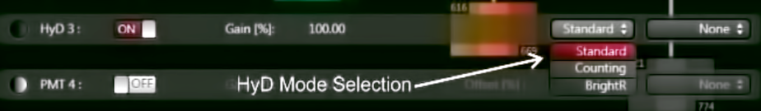
- Pour chaque séquence : Mettre les détecteurs hybrides (HyD) à Counting

- Frame average : 1 & Frame Accumulation : 6
- Pour le canal utilisant le PMT mettre le laser 6 fois moins fort si et seulement si vous utilisez dans la même séquence un détecteur HyD pour une autre couleur.
- Activer Sec1, Appuyer sur Capture Image, augmenter le(s) laser(s) afin d’arriver à une image décent. Attention, augmenter le laser = photobleaching, soyez vigilant.
- Idem que 69 mais pour le Sec2
- Mettre souris sur «Frame rate» voir le temps d’acquisition (Attention le dernier bus part à minuit)
- Start
- Vérifier le fluorogramme, au besoin ajuster les réglages
- Si vous êtes satisfait : Onglet Configuration : attribuer le nom CONF_PHC à l’image
- Sélectionner l’image PRV, right-click → Apply settings
- La résolution à ≈ 300nm/pixel.
- Choisir, zoomer, positionner la cellule suivante
- Sélectionner l’image CONF_PHC, right-click → Apply settings
- La résolution à 100nm/pixel
- Start

Pour ajouter
Le visible : p xx Z-Stack : p xx Live : p xx

POUR SAUVEGARDER :

- Cliquez sur Acquire → Onglet open project → Cliquez sur le projet → Save all dans Image →Ton laboratoire → Ton dossier

LORSQUE TERMINÉ:
- Fermer le logiciel
- Vérifier que personne n’a réservé après vous
- Si oui (il y a qqn) : ne quitter pas le programme
- Sinon (il y personne): Quitter le programme et attendre que le logiciel se ferme. Ensuite fermer l’ordinateur. Menu start → shut down
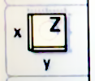
- Fermer la lampe UV en bas à gauche du microscope (à terre)
- Sur l’écran tactile choisir onglet ^{X}_{Y}Z , baisser « current position » de l’objectif
- Basculer la partie supérieure du microscope vers l’arrière et enlever la lame
- Nettoyer l’objectif :
Enlever l’excès d’huile autours de l’objectif avec un kim-wipe
Nettoyer la lentille avec le papier à lentille
Attention : L’objectif 63X tourne dans le sens horaire quand on appuie dessus et elle bloquera (elle ne remontera pas). Si cela se produit, tourner l’objectif doucement dans le sens anti-horaire et l’objectif remontera.
- Fermer les trois boutons verts et la clé
- Remettre la housse sur le microscope
- Signer le registre

Z-STACK

Utiliser le marquage qui montre le mieux les limites de la cellule, et ajouter un Begin et un End en parcourant la cellule avec la roulette Z-position, ajuster l’épaisseur de chacune des tranches, si nécessaire.

VISIBLE

Pour voir dans le visible : centre au bas PMT trans cliquer sur valeur (augmenter gain)
PMT trans ne peut être utilisé avec le laser 405

RETOUR AU MICROSCOPE (si on veut les mêmes paramètres d’acquisition)
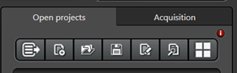
Ouvrir le microscope, mettre la lame et ajuster le focus
A l’ordi : choisir onglet Configuration en haut à gauche
Sélectionner Open projects (haut à gauche)
Clique droit et choisir Apply settings

Même si on reprend les mêmes paramètres, vérifier quand même la force de signal

ACQUISITION SPECTRALE
Prévisualisation
- Laser 20% (p. ex.), ajuster le Z avec un dye quelconque, Alexa-488 ou autre
Acquisition
- Choisir « Acquisition mode » xy/λΛ (émission/excitation) ou xy/λ (émission)
- Determiner les valeurs suivantes: Step excitation 10, λ- detection stepsize 10, detection begin/end, excitation begin/end, Bandwith 20
- None constant power (pour plusieurs excitations, le laser va ajuster sa puissance au long du spectre)
- Start
Analyse:
Λλ (Plusieurs émissions et plusieurs excitations)
- Process→ process tool →excitation emission contour plot→apply
- Snap shot
λ (Plusieurs émissions pour une seule excitation)
- Quantify→ intensity→ 2e icone de graphique
- Snap shot

STED (Stimulated Emission Depletion Microscopy)

- Démarrer application LAS-X (au milieu de l’écran)
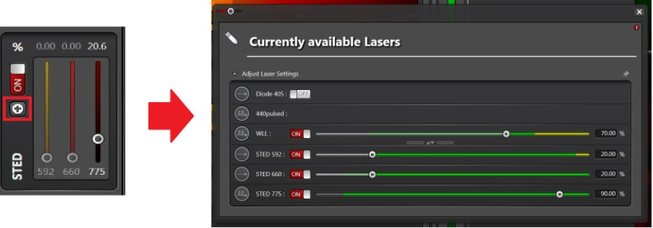
Machine no-FLIM / STED à ON / AFC à OFF OK
- Activer le STED, mettre à ON, peser sur bouton
- Activer les lasers voulus (592 obligatoire 660 et 775 en cas de besoin).
- Mettre les lasers à 90%. Le laser 660 va faire un beep (normal)
- Message LCS demande d’activer le 592 : tourner physiquement la clé à OFF, et remettre à ON
- Mettre la lame, ajuster le focus
- Choisir les fluorochromes etc : lignes 6 à 55
- Onglet Acquire : Mettre la résolution à ≈ 30 nm/pixel !!!
- Appuyer sur Start, attribuer le nom CONF_30 à cette image
- Onglet Acquire : Choisir l’acquisition par Line, Mettre la résolution à ≈ 300nm/pixel
- Appuyer sur Start, Attribuer le nom PRV à cette image
- Оnglet Configuration : Cliquer sur IPS et cocher les points suivants :
Scan mode Line average Frame accumulation
Scan format Frame average Line accumulation Resolution
Scan direction Optical zoom Zoom factor
- Sauvegarder ce choix des paramètres sous format .xml (donner le nom de SET_STED) pour pouvoir les chargé (load) lors de prochaine utilisation
- Choisir, zoomer, positionner etc. la cellule parfaite.
- Onglet Acquire : Choisir l’image CONF_30, right-click Apply settings
- Vérifier le zoom, positionnement et que la résolution est à 30nm/pixel
- Appuyer sur Start
- C’est votre image de référence qui servira à illustrer que le STED existe et que son résolution et belle et bien super.
- En Live zoomer sur une région de ≈10 x 10 um
- Actionner la roulette de Zoom Factor pour arriver à la résolution d’au moins
16 nm pour le laser STED à 100%
24 nm – 50%
32 nm – 25%
- Mettre LUT à 50
- Augmenter le Time Gating à 1 à 6,0

- Descendre le laser jusqu’à la quasi-disparition de bleu dans l’image
- Stop
- Onglet Acquire : STED : Align beams (faire pose café car ca prend 3 minutes)
- Échanger les séquences (s’il y en a) en mettant le plus « rouge » le plus à gauche, sinon le laser STED brulera tout le signal dans le canal correspondant.
- Live
- Augmenter le laser STED jusqu’à quasi-disparition du signal.
- Ajouter un fifrelin à la puissance de laser d’excitation
- Passer du mode Standard en mode Counting
- Format : 256x256
Speed : 100Hz
Bidirectionnal : OFF
Frame average : 16
Vérifier que la résolution est toujours bonne (15 – 30 nm)
- Capture Image pas Start. Ceci n’est pas une faute de frappe.
- Au besoin réajuster et réajuster encore.
- Au besoin répéter 30 – 33 pour le Sec1 (étant plus « bleu » il est deuxième maintenant)
- Appuyer sur Start ; Attribuer le nom STED à cette image
- Sélectionner l’image PRV, right-click → Apply settings
- La résolution à ≈ 300nm/pixel.
- Choisir, zoomer, positionner la cellule suivante
- Sélectionner l’image CONF_30, right-click → Apply settings
- Vérifier le zoom, positionnement et que la résolution est à 30nm/pixel
- Start
- En Live zoomer sur une région parfaite de 10 x 10 um
- Vérifier que la résolution est de 30nm/pixel
- Sélectionner l’image STED, right-click → Apply settings
- Start

- Réaligner les lasers du STED à chaque heure d’utilisation
- « Que la Force soit avec vous »

LIVE cells

Les pétris convenables : 35 mm Glass Bottom (Ibidi – #Cat : 81158 ou # : 81218)* ou MatTek (#Cat : P35G-1.5-14-C).
!!! Vérifier la veille de l’expérience que l’incubateur à cellules du local du STED a de l’eau !!!

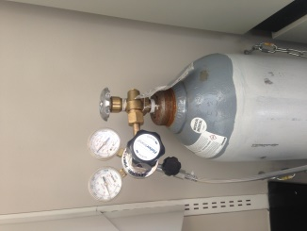
- Ouvrir les lumières du local.
- Étant loin des appareils verser de l’eau stérile filtrée dans la bouteille du chariot qui a un bouchon rouge. Refermer la bouteille et la mettre sur la table à côté du microscope dans son support noir.
- Ouvrir la valve sur la grosse bonbonne de CO₂ contre le mur. Ajuster la pression à 10-12 PSI en tournant la valve noire jusqu’à ce que l’aiguille soit sur la marque noire du cadran de gauche.
- Vérifier la pression sur la petite bonbonne de droite (accroché au bout du chariot). L’aiguille du cadran doit être vis-à-vis la marque noire (15).
- Ouvrir écran tactile sur le chariot.
- Glisser le chariot proche de la table où le microscope ce situe (le chariot ne doit absolument pas toucher la table).
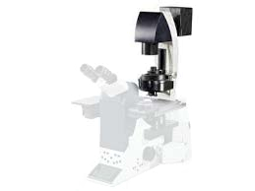
- Basculer doucement le microscope vers l’arrière.
- TRUC : glisser la plateforme vers soi avec la manette de contrôle du plateau !
- Demander à Jean ou Léonid de retirer les 6 vis de la plateforme porte-lames. Ne pas retirer la plateforme soi-même
- Choisir l’objectif et le chauffe objectif correspondant.
- Mettre la plateforme noire pour le live (H301-EC-LG-BL) à la place (la visser) et s’assurer qu’on a bien la bonne configuration sur l’écran tactile. Les vis de cette plateforme sont prises dans celle-ci, elles ne peuvent pas tomber
- Mettre (ou pas) une goutte d’huile directement sur l’objectif.
- Mettre le pétri sur la plateforme et le maintenir sur place avec les deux pinces.
- Refermer le couvercle de la plateforme (vitre).
- Ajuster l’objectif.
- Remettre en position le microscope précédemment basculé.
- Ajuster l’illumination de Kohler et regarder cellule avec DIC
- Sur l’ordinateur : Ajuster les paramètres d’acquisition
- TLD ON
- Ajuster le Z et smart gain
- Zoom
- Format (XYT) acquisition mode *si Z mettre Z
- Configuration Hardware Cocher live acquisition during … (Line Average 3)
- Acquire until stop (cocher)
- Minimize (cocher)
- Acquisition (start)
- Injecter la substance à l’étude dans le tube à perfusion (usage unique) à l’aide d’une aiguille 23G1 et d’une seringue 1ml (volume mort de 0,7 ml pour un prélèvement de 0,1 ml)
- Au moment de fermer, éteindre l’écran tactile sur le chariot et dévisser le bouchon de la bouteille d’eau dans les airs (loin des appareils).
Vider l’eau aux toilettes et revisser le bouchon, puis coucher délicatement la bouteille sur le chariot.
- Défaire la plateforme (enlever le couvercle, les cellules, dévisser les vis)
- Demander à Jean ou Léonid, de réinstaller la plateforme porte-lame ordinaire
- Fermer la valve de l’étape 2, jusqu’à ce qu’elle soit lousse.
- Appuyer une fois sous la petite bonbonne au bout à droite du chariot.
- Fermer le microscope (voir protocole microscopie confocale ci-haut).

*Ibidi offre d’essayer gratuitement leurs produits*
Site web : https://ibidi.com/

ANNEXE
Les deux images sont identiques. (C’est le même champ imagé deux fois)
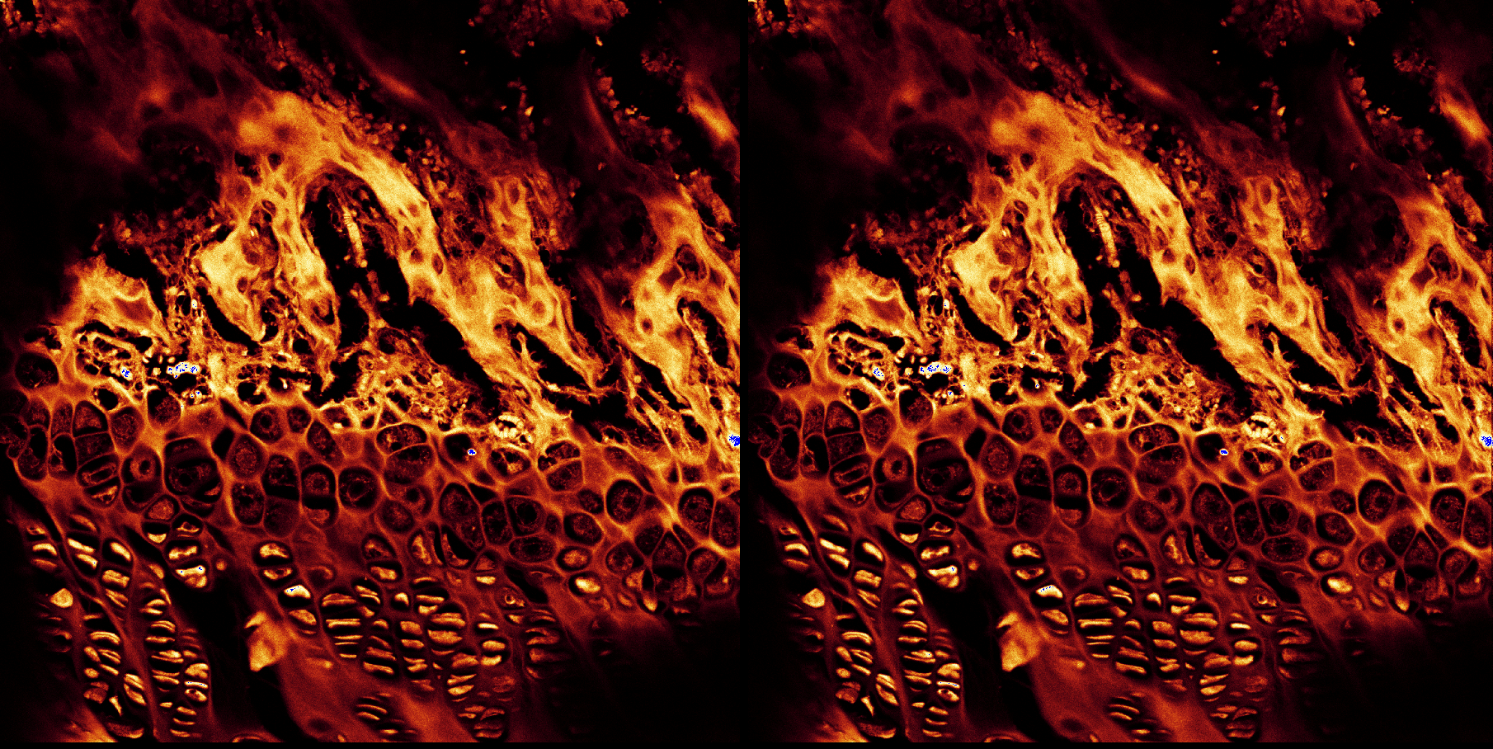 | Le FLUOROGRAMME devrait donc être : | 
Pour apprécier la qualité visuelle du fragment « zoomé » dans le tableau, mettre le zoom de ce document à 500%
Standart |  |  | Temps (s) |  | Counting
AV |  |  |  |  | (accumulation x10) |  | AV
1 | 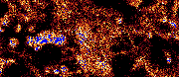 | 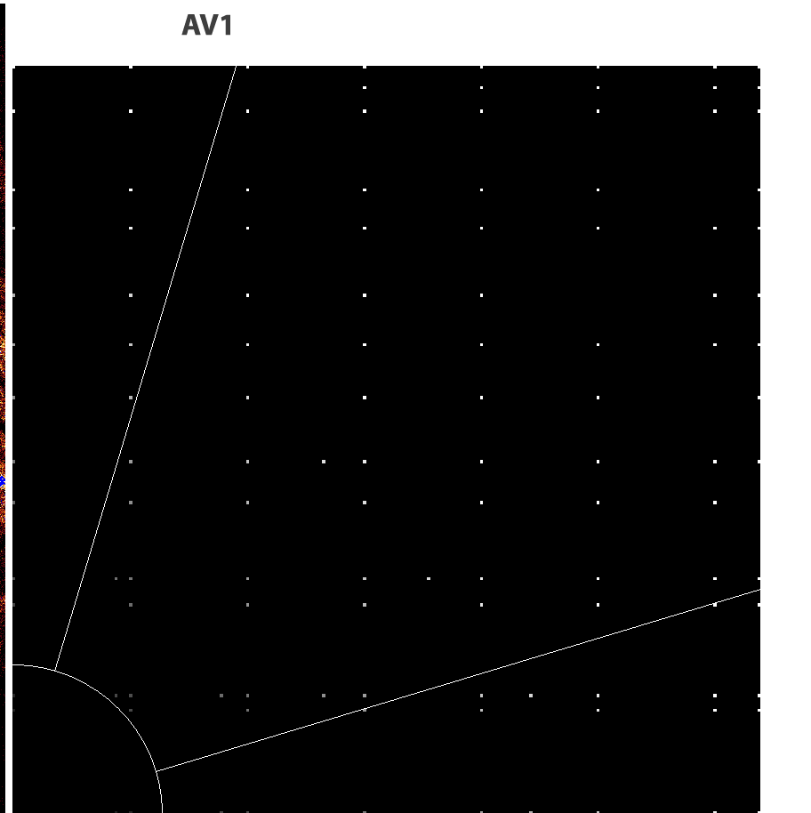 | 4 |  | AV = Averaging Factor = Facteur de pondération (le nombre d'images prises qui ont été utilisées pour produire l'image sommaire affichée)  Counting = photon count = détection à comptage de photons  Standart = détection de flux photonique puis multiplication par un facteur = fluorogramme saccadé
3 | 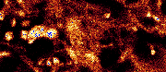 | 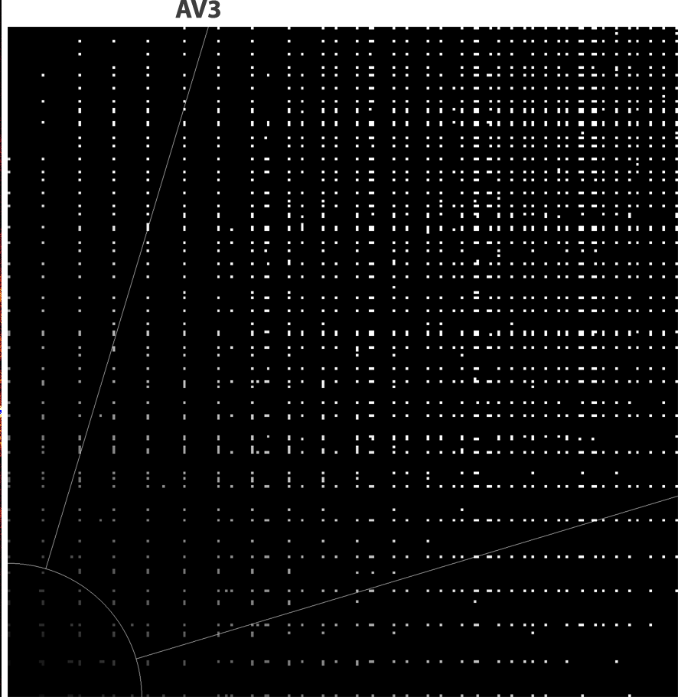 | 12
6 | 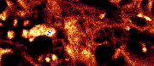 | 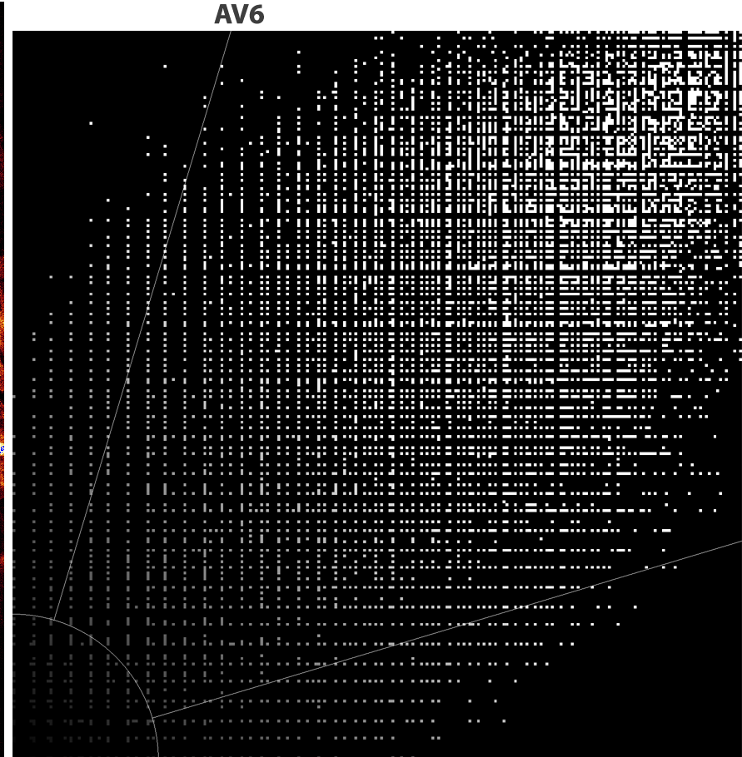 | 22
10 | 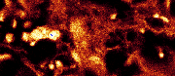 | 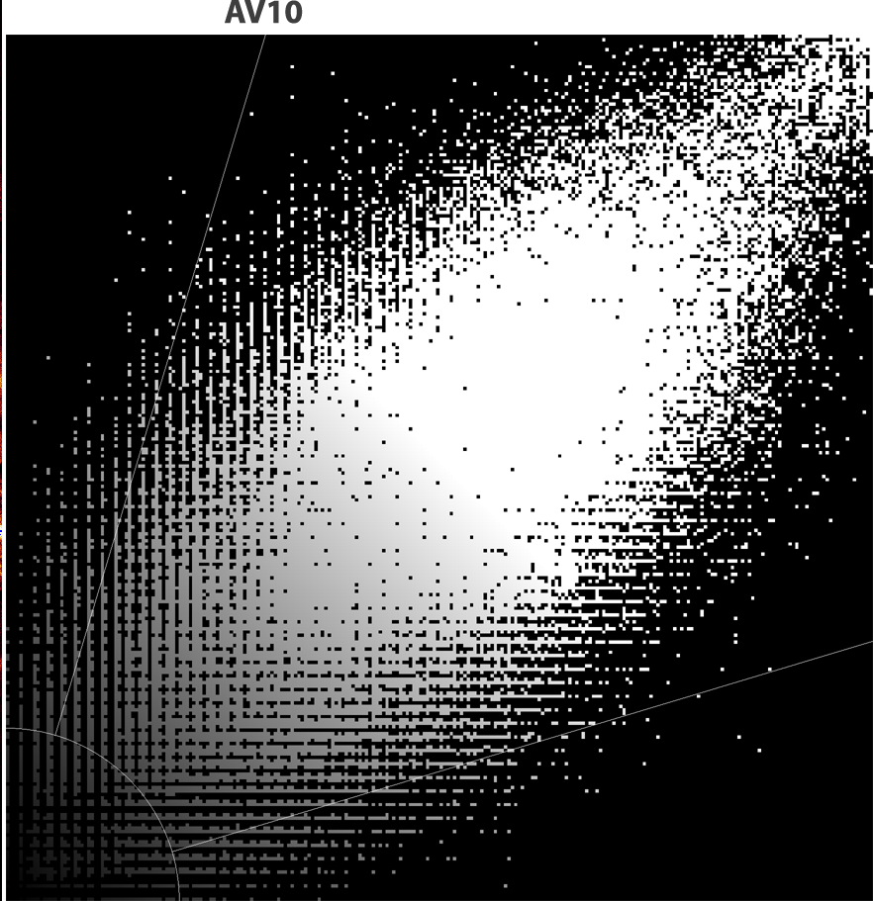 | 38 | 34 | 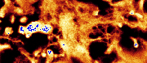 | 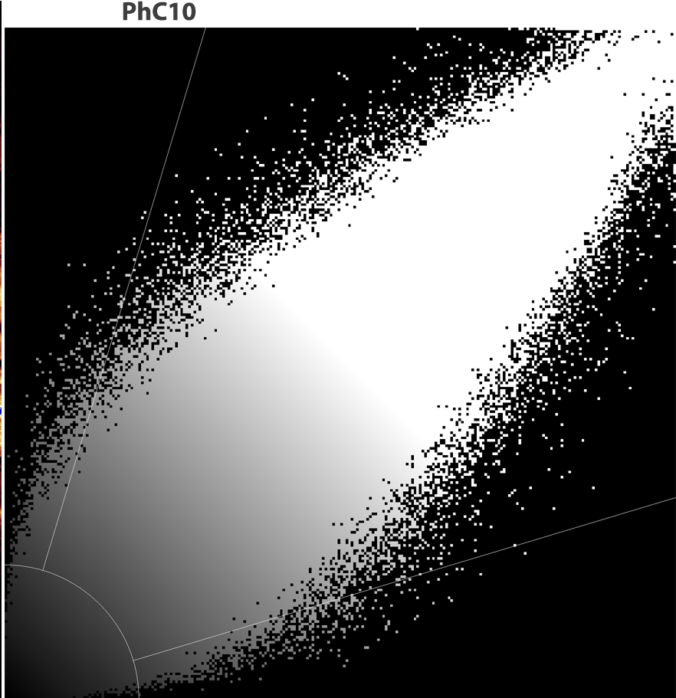 | 1
30 | 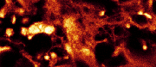 | 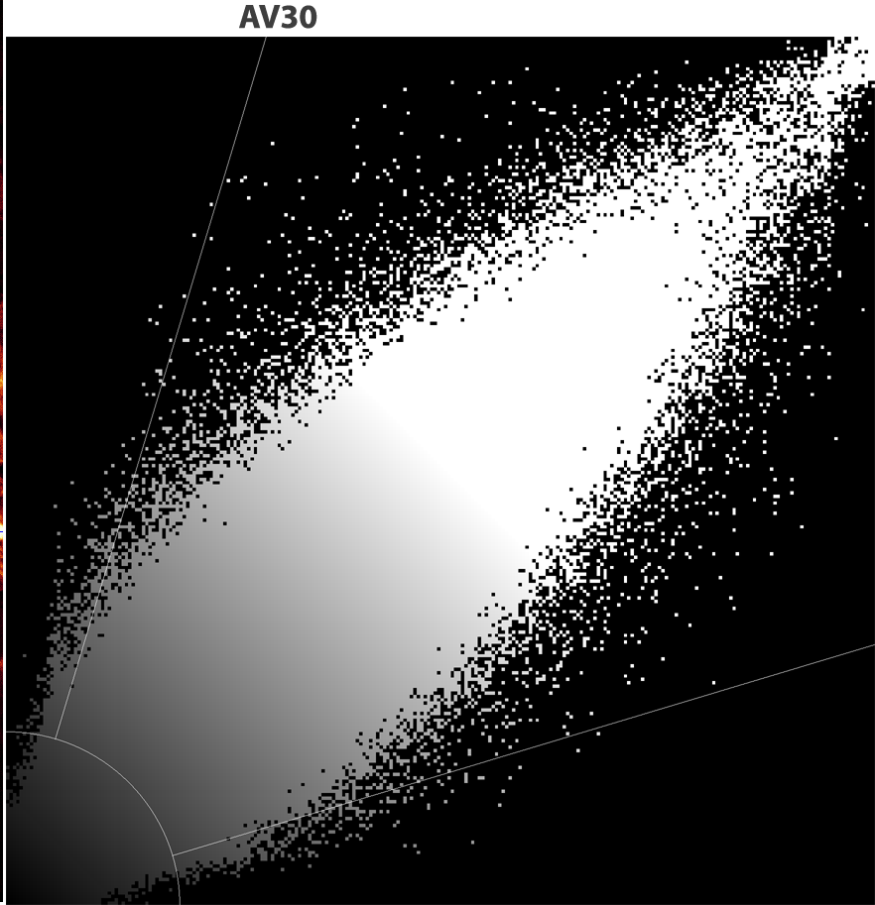 | 133 | 68 | 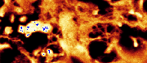 | 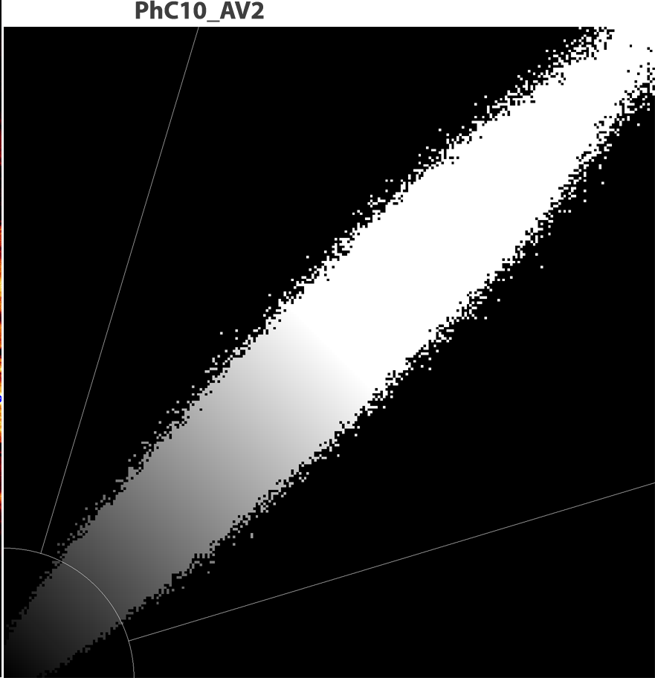 | 2
160 | 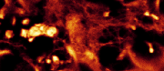 | 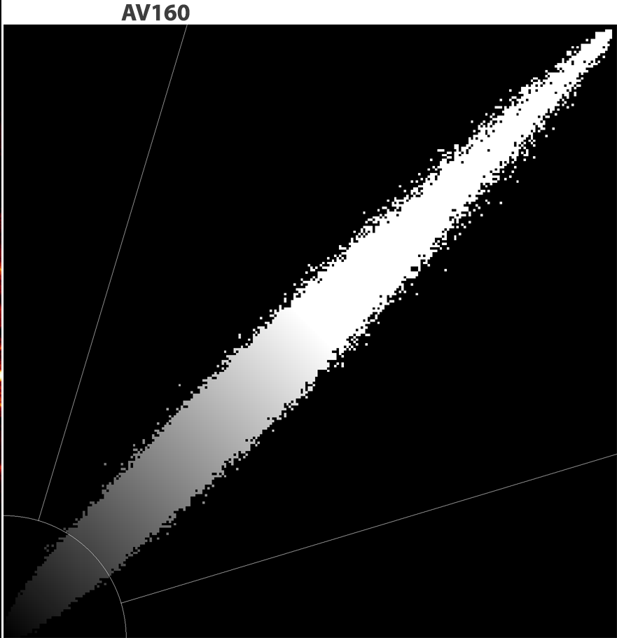 | 600 | 272 | 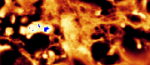 | 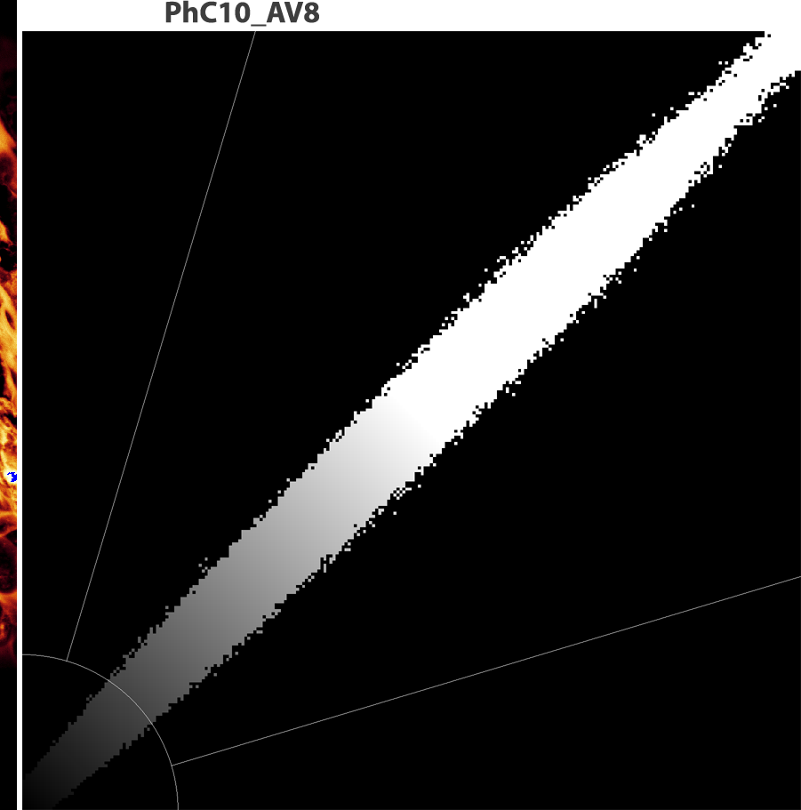 | 8
 | AV 1 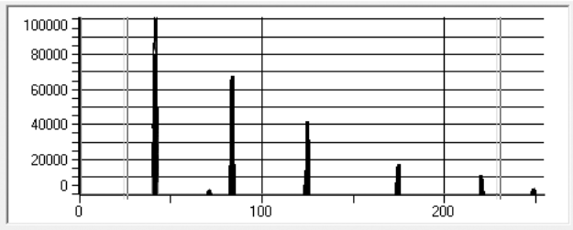 |  | HISTOGRAMME |  | 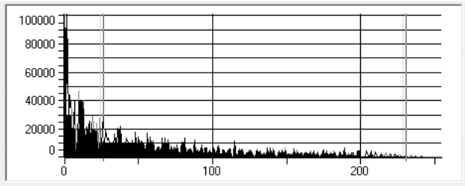 PhC
 | AV 160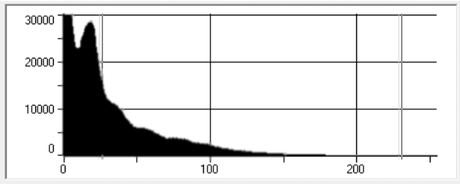 |  |  |  | 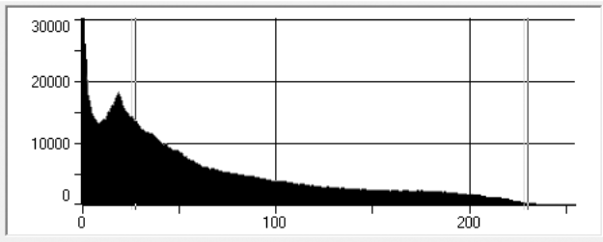 PhC AV8

